二.

1.

|  |  |  |  |
| --- | --- | --- | --- |
| 句型 | 短语 | 直接短语 | 句柄 |
| aAbc | aA、b、aAbc | aA、b | aA |

2.

|  |  |  |  |
| --- | --- | --- | --- |
| G中的规则r | First（rhs（r）） | Follow（lhs（r）） | PS（r） |
| S->AB | a,c | # | a,c |
| $$A→ε$$ | $$ε$$ | b,c,# | b,c,# |
| A->aAbB | a | b,c,# | a |
| B->cA | c | b,c,# | c |

$PS\left(A→ε\right)∩PS\left(A→aAbB\right)=∅$,故是LL（1）文法

三、

1.(1)

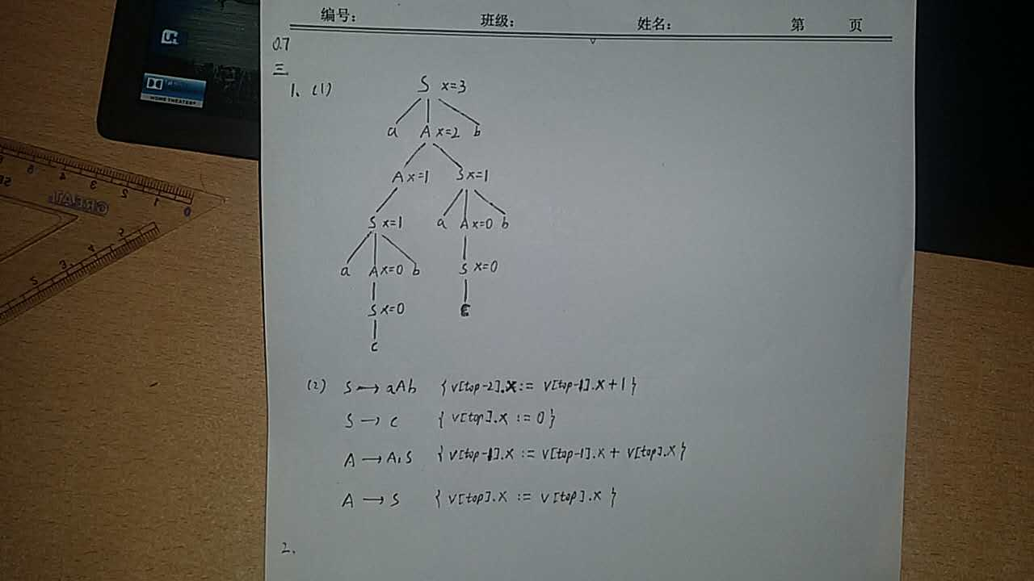

（2）

2. Lecture 09 第9题